附件1
安全风险分布四色图图例
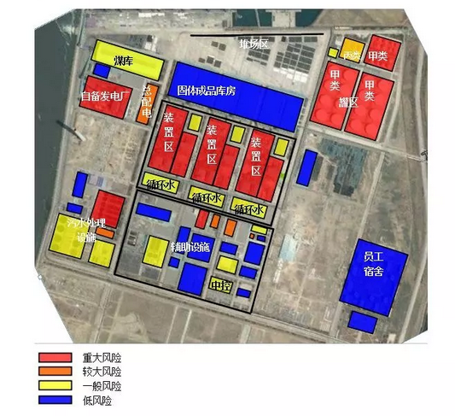

附件2

安全风险分级管控清单

序号 | 作业单元名称 | 设施部位场所区域/作业活动 | 危险有害  因素 | 固有风险  等级* | 控制风险  等级 | 管控措施 | 责任部门 | 责任人
* 如有升级管理的情况，“固有风险等级”栏填写升级后的固有风险等级。

